# Áp dụng ít nhất 1 kỹ thuật SEO nội dung thông qua keyword, metatags, title, anchor

## Keyword

Keyword tại các thẻ headline:

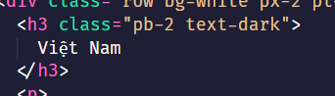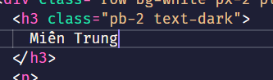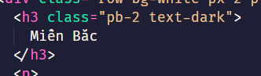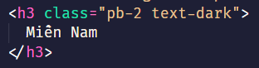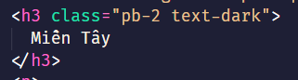

Keyword tại các link:

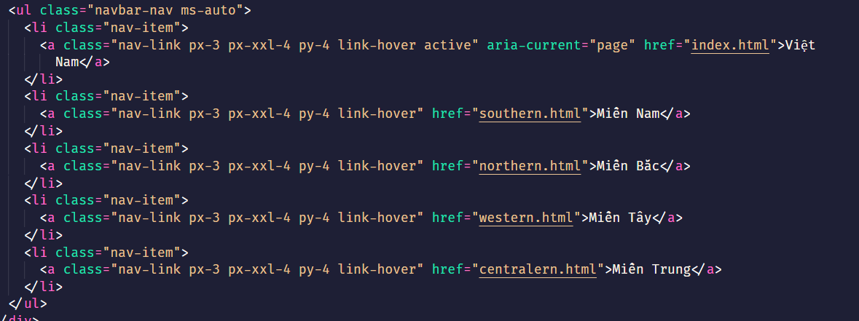

Keyword trong phần nội dung

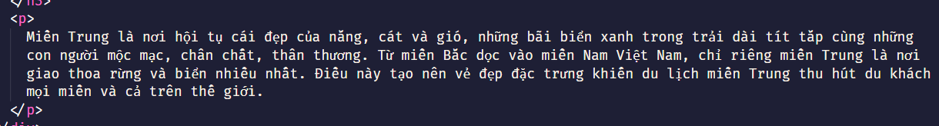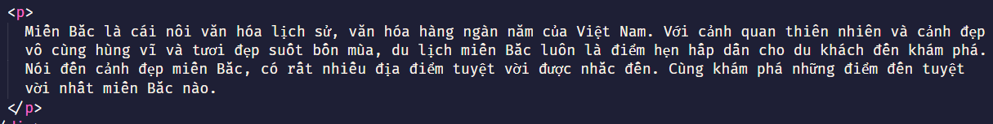

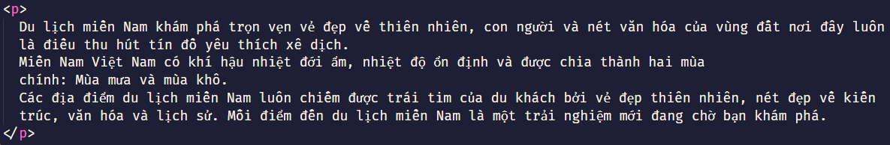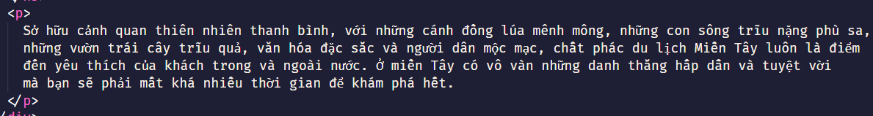

Keyword trong thuộc tính alt

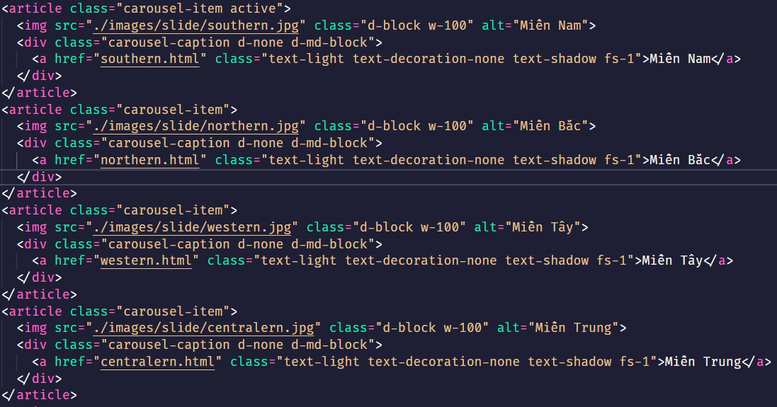

Keyword tại phần comment

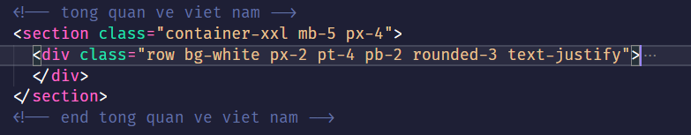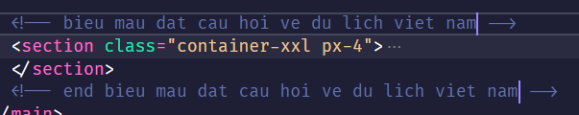

Keyword tại địa chỉ Website, URL

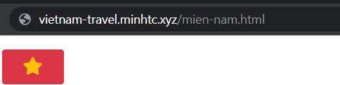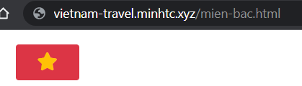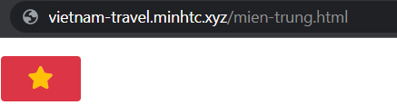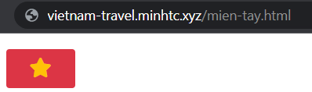

## Metatags

Meta Description Tag



Meta Keywords Tag

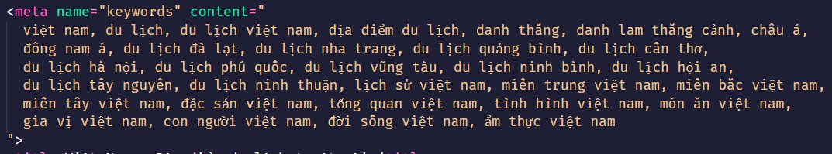

## Title

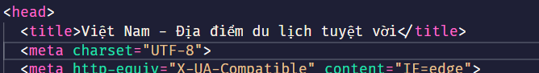

## Anchor